ビジュアル進捗管理 新発売！

生産管理はビジュアル進捗管理からスタート!

ハンディリーダー

各工程の作業終了時にラベルのバーコードを読み取るだけ！
出荷
工程A
工程C
工程B


終 了
終 了
終 了

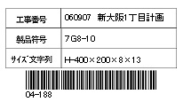
バーコードは単品図に入れることも出来ます。

①どこまで工場加工は進んでいるか、すぐにわかります。
進捗管理の主な機能

どの製品がどの工程に進んでいるかはすぐわかります。これは、いろいろな形で表現されます。
表、プリントアウト、グラフ、梁伏図の色分け、３次元表示で誰にもわかりやすくなっています。
納期遅れを早く知って、対応策を取ってください。

②出荷の間違いを防ぎます。
トラックの積み込み予定を入力して、予定通りに積み込まれたかを確認できます。
出荷製品をバーコードで認識したら、予定と比較して、予定通りか、不足の製品は何か、を表示し
ます。
梁伏図に出荷予定ごとに色分けをします。出荷の引き当てができます。

③作業者のデータを管理します。
誰が、いつ、どの工程を開始または終了したのかなど、各工程の進捗データおよび各担当者の作
業実績データを管理します。

④工程管理で予定、進捗管理で実績です。
工程管理が動き始めると納期に間に合うかどうかが、あらかじめ予想できますので、短納期の仕
事でも、事前に必要な段取り、納期予想ができます。

⑤梁伏図の色分けができます。
進捗の工程によって色分けして表示します。どの製品がどの工程まで進んでいるかがビジュアル
でわかります。
出荷予定を色分けで表示することもできます。

⑥客先には３次元で表示ができます。
立体的な建物が色分けで、リアルでわかりやすく表現します。

⑦進捗状況の画面とプリント出力で確認できます。
製品別進捗グラフ
未出荷、出荷リスト、未着手、着手リスト、製品―工程リスト
ログリスト

⑧ＳＦライナーがあれば
ＳＦライナーからデータを取り込むと、データの入力はいりません。
詳細なすべてのデータが自動的に取り込めます。

⑨ＳＦライナーがなくても
当社のＳＦライナーがなくても、手入力はもちろん、簡易入力、図面自動入力などで、簡単に使えま
す。
製品符号と部材の関係を登録できればいいので、どの入力でも簡単です。図面自動入力も使えま
すから、他社ＣＡＤで作った梁伏図を自動的に読み込むことができます。

⑩運用に手数はかかりません。
進捗管理システムは自動化されているので、手数もかからず、正確に早く知ることができます。

⑪なぜバーコードなのか。
手書きによる間違いを無くし、作業効率、スピードに優れています。
この形式ならば情報処理をしやすいので、コンピュータでいろいろな自動化、機械化ができます。
各種の画面例
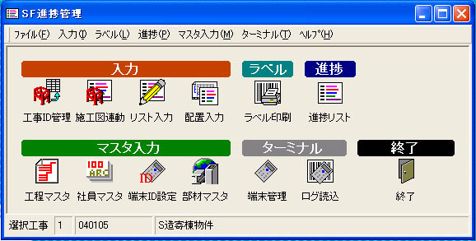
▲進捗管理メニュー
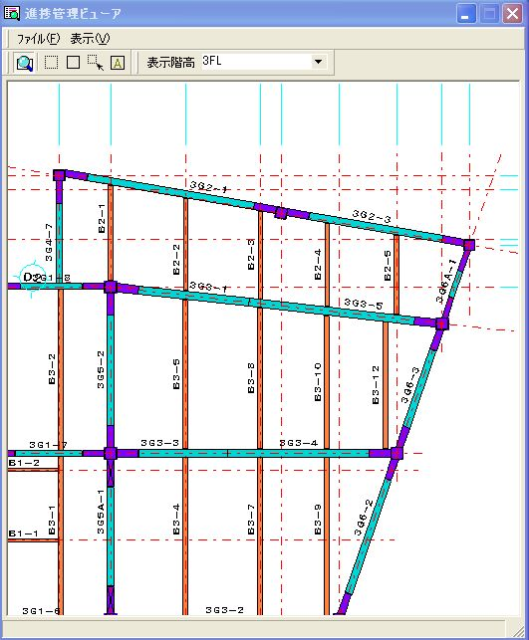
▲色分け表示された梁伏図

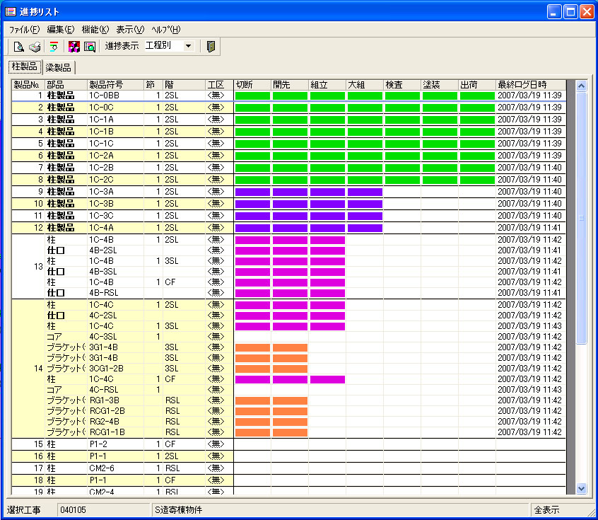
▲表形式で進捗を表示

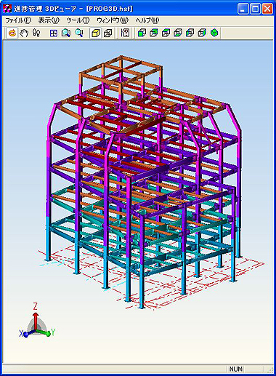
▲３次元表現

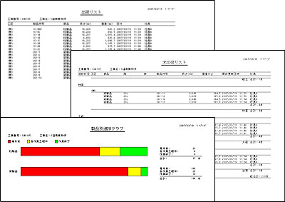
▲各種リスト

標準時間計算
START
END
図面ファイル
図面自動読込、ガイド図入力
進捗管理
工程管理
インターネット、CD、FD
専用CAD
原価管理
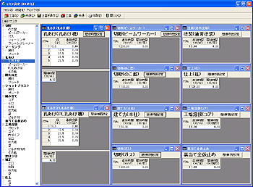
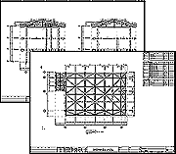
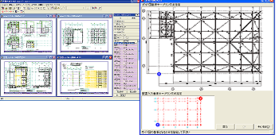
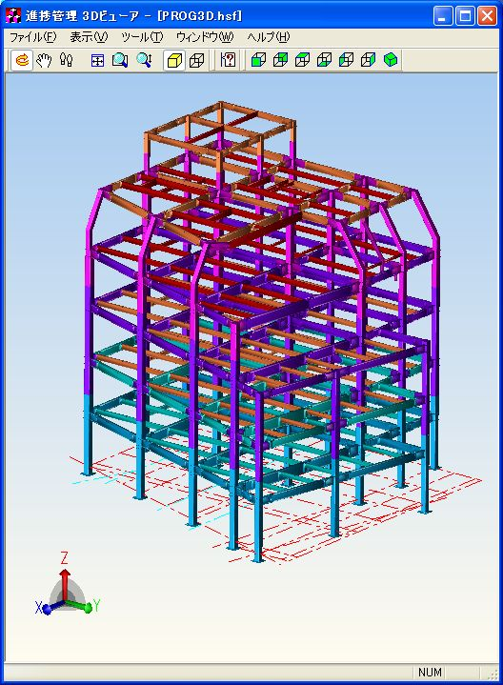
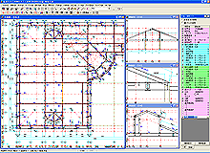

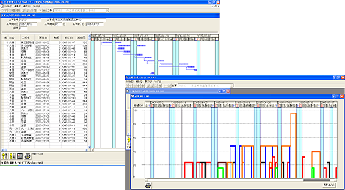
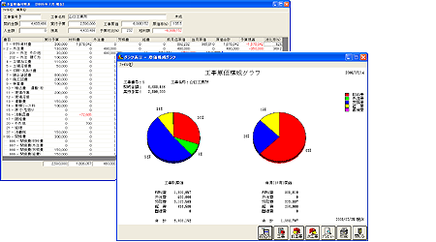
本社 〒103-0005東京都中央区日本橋久松町12-8  ドッドウエルＢＭＳビル  TEL. 03（3249）6333 FAX.03（3249）6334  http://www.dodwellbms.co.jp | DATA LOGIC  本社 〒759-3113 山口県萩市江崎25-1  TEL. 08387（2）1129 FAX.08387（2）0029  http://www.datalogic.co.jp  E-mail: info@datalogic.co.jp

